Thứ Sáu ngày 6 tháng 12 năm 2024
Tiết 5: Khoa học
TIẾT 26. SINH SẢN CỦA THỰC VẬT CÓ HOA (Tiết 1)

I. Yêu cầu cần đạt:
1. Kiến thức:
- Năng lực khoa học: Xác định được cơ quan sinh sản của thực vật có hoa.
- Phân biệt được hoa đơn tính và hoa lưỡng tính.
- Sử dụng sơ đồ đã cho ghi chú được tên các bộ phận của hoa.
2. Năng lực.
- Năng lực tự chủ, tự học: tích cực, chủ động tìm thông tin thực hiện nhiệm vụ theo yêu cầu của bài học.
- Năng lực trách nhiệm: Thực hiện nhiệm vụ của nhóm, tìm hiểu thành phần và vai trò của đất đối với cây trồng.
- Năng lực giao tiếp và hợp tác: Tham gia nhiệm vụ nhóm và chia sẻ trong nhóm, trình bày kết quả nhóm.
3. Phẩm chất.
- Phẩm chất chăm chỉ: Chuẩn bị bài trước khi đến lớp, hăng say tìm tòi kiến thức bên ngoài để mở rộng hiểu biết và thường xuyên xem lại kiến thức bài cũ.
- Phẩm chất trách nhiệm: Có ý thức trách nhiệm chăm sóc cây, không hái hoa, quả, chơi đùa bẻ cành, dẫm lên cây,...
II. Đồ dùng dạy học
- Bài giảng điện tử

III. Các hoạt động dạy học
Hoạt động của giáo viên | Hoạt động của học sinh
1. Khởi động: (2-3’)
- GV phổ biến cách chơi và tổ chức cả lớp chơi trò chơi Ong tìm mật sử dụng các câu hỏi nhận biết một số hoa quen thuộc và chức năng của hoa như gợi ý trong SGK:  + Có 3 đội chơi với 6 câu hỏi tương ứng với 6 bông hoa, mỗi đội được quyền trả lời 2 câu hỏi. Đội nào trả lời đúng chú ong sẽ tìm được mật hoa, đội nào trả lời sai chú ong sẽ không lấy được mật. Đội nào không trả lời được hoặc trả lời sai sẽ nhường quyền trả lời cho các đội còn lại. Các đội chơi cùng giúp chú ong lấy được mật nhé.  + Các câu hỏi tương ứng với hình hoa của các cây khác nhau. Các đội cho biết tên cây có hoa tương ứng đó. Một số hoa như hoa sen, hoa hoa bưởi, hoa hồng, hoa mướp, hoa đu đủ, hoa hướng dương,…  - GV tổng kết và đặt thêm câu hỏi cho đội chiến thắng: Theo các em, hoa có chức năng gì?  - GV không đánh giá đúng sai mà tìm ý để kết nối vào bài. Ví dụ: Hoa tham gia vào sự sinh sản của thực vật như thế nào? Các bộ phận của hoa là gì? Vai trò các bộ phận của hoa trong sinh sản ở thực vật như thế nào chúng ta sẽ cùng tìm hiểu trong bài hôm nay.  - GV nhận xét và dẫn dắt vào bài mới, ghi bảng: Cây có thể sống và phát triển trên các loại đất nhưng không thể trồng trên đá. Vậy, trong đất có những thành phần nào giúp cho cây trồng có thể phát triển, các em cùng tìm hiểu ở các hoạt động sau. | - Cả lớp lắng nghe cách chơi.  - HS tham gia trò chơi và được chia làm 3 đội, mỗi đội 2 – 3 HS.  - HS quan sát và lắng nghe câu hỏi, khi có tín hiệu kết thúc nêu đáp án, nếu sau 5 giây không có đáp án quyền trả lời sẽ thuộc về các đội còn lại.  - HS lắng nghe câu hỏi.  - HS có thể nêu một số chức năng của hoa như chức năng tạo quả, hạt; hoa trang trí, làm đẹp cảnh quan;…  - HS lắng nghe, ghi tên bài.
2. Hoạt động khám phá (10-12’)
Hoạt động 1: Cơ quan sinh sản của thực vật có hoa  - GV yêu cầu HS quan sát hình 2 về sự hình thành cây cà chua con từ cây cà chua mẹ và trả lời câu hỏi trong SGK.  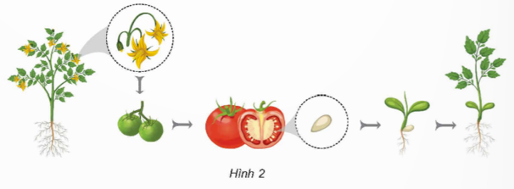  - GV nhận xét, kết luận: Hoa là cơ quan sinh sản của thực vật có hoa.  + Tên cơ quan sinh sản của cây cà chua.  + Bộ phận nào của quả hình thành nên cây cà chua con?  - Khi xác định được hoa là cơ quan sinh sản của thực vật, GV có thể sử dụng kĩ thuật KWL để tổ chức khám phá bài học:  + GV phát bảng nhóm, đồng thời chia bảng lớp thành 3 cột: K (những điều đã biết), W (điều muốn biết) và L (điều học được).  + GV yêu cầu: Hãy nói những điều em biết về các bộ phận của hoa và sự sinh sản tạo cây con ở thực vật có hoa và yêu cầu HS ghi vào cột K.  + GV quan sát và viết tổng hợp, chắt lọc nhanh các ý và viết vào cột K.  + GV hỏi: Em có muốn tìm hiểu thêm điều gì về các bộ phận của hoa, vai trò các bộ phận đó với sự sinh sản của cây.  - GV quan sát và viết tổng hợp, chắt lọc nhanh các ý và viết vào cột W.  GV dẫn dắt: Để giải đáp những điều muốn biết chúng ta cùng khám phá về các bộ phận của một số hoa.  Hoạt động 2: Phân biệt hoa đơn tính và lưỡng tính  - GV yêu cầu HS đọc khung thông tin trang 49 và trả lời câu hỏi.  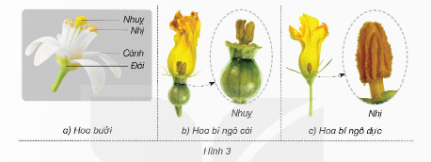  + Hoa có những bộ phận nào?  + Hoa đơn tính là gì? Hoa lưỡng tính là gì?  - GV nhận xét.  - GV dẫn dắt: Để tìm hiểu rõ hơn các bộ phận của hoa đơn tính, hoa lưỡng tính các em thực hiện các nhiệm vụ tiếp theo.  - GV phân nhóm 4, yêu cầu HS quan sát hình 3 và 4 hoàn thành Phiếu học tập số 1, thời gian 5 phút.  - GV gọi đại diện nhóm trình bày phiếu, các nhóm khác nhận xét, bổ sung.  - GV nhấn mạnh vào các bộ phận của nhị và nhuỵ hoa.  - GV tổ chức cho HS đọc phần em có biết tìm hiểu về hoa ngô  -GV chốt đáp án: Hình 3 cho biết hoa bưởi là hoa lưỡng tính, hoa bí ngô là hoa đơn tính  GV kết luận: Hoa đơn tính chỉ có nhị hoặc nhuỵ; hoa lưỡng tính có cả nhị và nhuỵ trên cùng một hoa và ghi vào cột . | - HS quan sát hình 2, trả lời câu hỏi:  + Hoa là cơ quan sinh sản của cây cà chua.  + Từ hạt (nằm trong quả) hình thành nên cây cà chua con.  - HS ghi vở kết luận: Hoa là cơ quan sinh sản của thực vật có hoa.  - HS lắng nghe, nhận bảng nhóm.  - HS suy nghĩ nhanh và nêu ra các từ, cụm từ có liên quan đến các bộ phận của hoa và sự sinh sản tạo cây con ở thực vật có hoa và theo nhóm ghi vào cột K như: Hoa có các bộ phận đài hoa, cánh hoa, nhị hoa, nhuỵ hoa; cánh hoa có nhiều màu, hình dạng khác nhau, hoa hình thành nên quả có hạt, hạt nảy mầm thành cây con,…  - HS nghe câu hỏi, thảo luận nói và ghi một số điều muốn biết vào cột W như thế nào để từ hoa tạo được quả, hạt; vai trò của các bộ phận của hoa trong tạo quả và hạt, có phải các hoa đều có đủ các bộ phận,…  - HS lắng nghe.  - HS làm việc cá nhân đọc khung thông tin. Sau đó đại diện một HS đọc to trước lớp.  - HS quan sát hình 3 và trả lời câu hỏi.  + Hoa gồm đài, cánh, nhị và nhuỵ hoa.  + Hoa đơn tính là hoa chỉ có nhị hoặc nhuỵ hoa trên một hoa.  + Hoa lưỡng tính là hoa có cả nhị và nhuỵ hoa trên một bông hoa.  - HS làm việc nhóm, quan sát hình, hoàn thành phiếu.  - Đại diện 1– 2 nhóm trình bày, các nhóm theo dõi, nhận xét, bổ sung.  - HS đọc bài.  - HS lắng nghe, ghi bài.
3. Hoạt động luyện tập. (13-15’)

* Quan sát hình 4, chỉ và nói tên các bộ phận của nhị hoa, nhuỵ hoa.  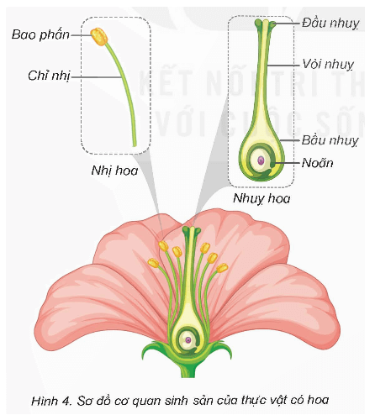  * Chỉ trên hình 5 và nói tên các bộ phận của hoa.  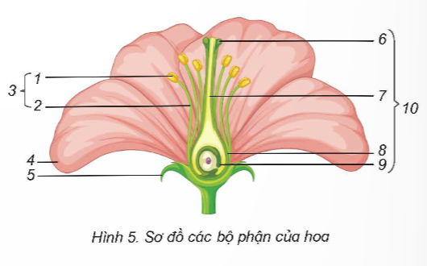  - GV yêu cầu làm việc cá nhân rồi thảo luận nhóm để thực hiện bài tập 1.  - GV gọi đại diện 1 nhóm lên chia sẻ kết quả, chỉ và nói các bộ phận của hoa trên hình.  - GV nhận xét các ý kiến và điều chỉnh (nếu có).  *Thu thập, xác định hoa đơn tính, hoa lưỡng tính  - GV tổ chức cho HS thực hành quan sát các bộ phận của hoa mang đến lớp như hoa bí, hoa bưởi, hoa li, hoa mướp,… hoặc nếu có vườn trường thi tổ chức HS tham quan vườn trường, quan sát và chỉ (hoặc ghi lại) các bộ phận của một số hoa quan sát vào bảng báo cáo.  - GV theo dõi hoạt động HS.  - GV yêu cầu các nhóm dán các phiếu kết quả lên bảng, đại diện các nhóm trình bày, các nhóm theo dõi bổ sung, điều chỉnh (nếu có). | - Hình 4 cho biết các bộ phận của nhị hoa, nhuỵ hoa là:  + Nhị hoa gồm bao phấn, chỉ nhị.  + Nhuỵ hoa gồm đầu nhuỵ, vòi nhuỵ, bầu nhuỵ, noãn.  - HS lắng nghe và thực hiện nhiệm vụ.  - Nhóm thống nhất, hoàn thành nhiệm vụ.  + Các bộ phận của hoa: 1. Bao phấn; 2. Chỉ nhị; 3. Nhị hoa; 4. Cánh hoa; 5. Lá đài; 6. Đầu nhuỵ; 7. Vòi nhuỵ; 8. Bầu nhuỵ; 9. Noãn; 10. Nhuỵ hoa.  - Đại diện 1 nhóm trình bày, các nhóm khác quan sát, theo dõi kết quả của nhóm mình, nhận xét và điều chỉnh (nếu có).  - HS thực hành tìm hiểu các bộ phận của một số hoa thu thập hoặc hoa vườn trường.  - Báo cáo kết quả thực hành  + Hoa đơn tính là hoa mướp, hoa bí, dưa chuột, hoa li,…….  + Hoa lưỡng tính là hoa cải, hoa bưởi, hoa cam,….  - Các nhóm trưng bày phiếu báo cáo và chia sẻ kết quả.
4. Vận dụng trải nghiệm. (2-3’)
- Nhận xét tiết học .  - Dặn dò:  + GV tổng kết bảng KWL và dặn dò HS chuẩn bị tiết học sau mang một số quả non hoặc quả già đến lớp. | - HS lắng nghe, rút kinh nghiệm.  - HS nghe và thực hiện  - HS tìm hiểu về tác dụng của đất đối với cây trồng.
_______________________________________

